# SpringMVC执行流程

# 处理器方法的参数

## 逐个参数接受



前端传递的参数需要是 name=xxx&age=xxx,也就是表达提交或者get请求，对于键值对无法接受，如json字符串

## 校正请求参数@RequestParam

Defaultvalue ,value,requied

## 整体参数接受



请求参数名和对象属性名相同，就会自动映射

## 重名参数的处理：域属性参数的接受

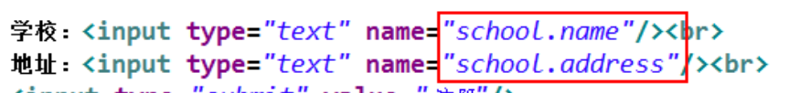

## 路径变量@Pathvariable

# 注意事项

## 1.请求和转发

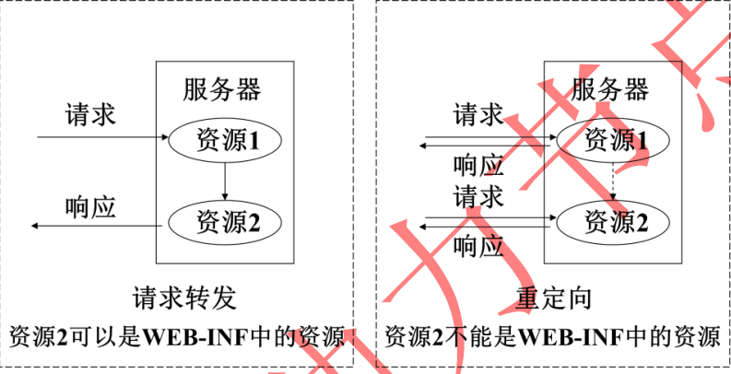

**Void 情况下**

Request.setReductir();不能直接定到web-inf下的jsp

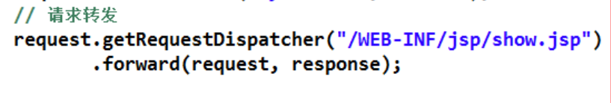

**ModelAndView情况下**

请求转发：前缀和后缀





重定向





## 2.相对路径和绝对路径

绝对路径：http,,,在任何地方都可以定位到资源

相对位置：

“ ”：

访问的当前的位置

“/”

前台。服务器的根目录

后台：项目的根目录

重定向是相对于服务器的根目录的